基本題 20%
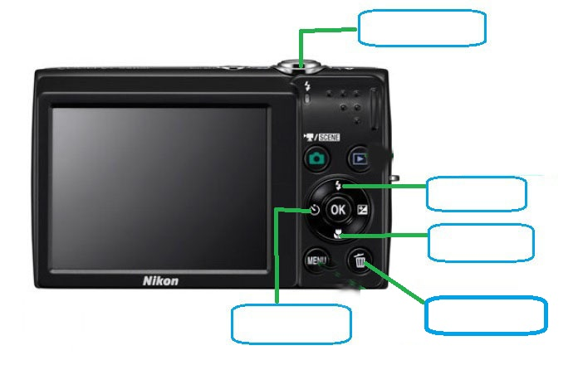
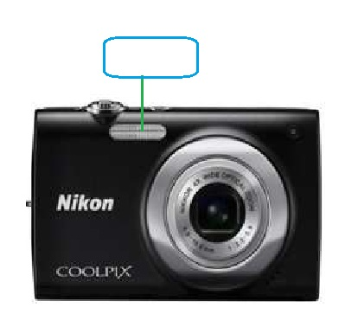
- 請將右方各按鈕名字的代號填進框框裡
- 快門鍵
- 近拍
- 自拍
- 閃光燈
- 垃圾桶
- 閃光切換

二、請將黃金點圈出來

實作題 80%
- 用相機拍出符合俯角構圖的照片
- 請用相機拍出符合仰角構圖的照片
- 請用相機拍出符合近大遠小的照片
- 請利用相機的九宮格構圖，將你的水壺拍在黃金點上
- 請用相機拍出符合對稱構圖的照片
第一題 | 第二題 | 第三題 | 第四題 | 第五題 | 評分標準
 |  |  |  |  | 照片不會太暗或太亮看不清楚
 |  |  |  |  | 照片不會模糊
 |  |  |  |  | 完整呈現題目要求的攝影效果
 |  |  |  |  | 完整區隔主體與背景
拍完之後記得給哥哥姊姊們看照片蓋印章才會有分數唷!

